อะตอมและโมเลกุล

อะตอมเป็นหน่วยโครงสร้างเล็กๆของทุกสิ่งทุกอย่างที่ถูกสร้างขึ้นรอบๆตัวเรา อะตอมถูกสร้างขึ้นจากสิ่งเล็กๆที่เรียกว่า อนุภาค อนุภาคที่มีประจุไฟฟ้าเป็นบวก เรียกว่า โปรตอน และอนุภาคที่มีประจุไฟฟ้าเป็นลบ เรียกว่า อิเล็กตรอน ส่วนอนุภาคที่เป็นไม่มีประจุไฟฟ้า เรียกว่า นิวตรอน ตรงกลางของอะตอมคือนิวเคลียส ส่วนอิเล็กตรอนจะเคลื่อนไหวอยู่รอบๆนิวเคลียส
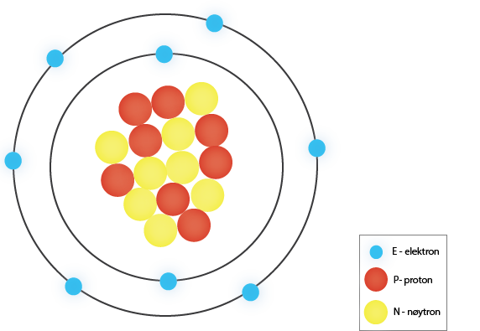

แบบจำลองอะตอมของโบร์ แสดงอะตอมของก๊าซออกซิเจน ที่มี อิเล็คตรอน 8 ตัว เคลื่อนที่อยู่รอบๆ นิวเคลียส ในนิวเคลียสมี โปรตรอน 8 ตัว และนิวตรอน 8 ตัว
(ภาพประกอบโดย NAFO)

อะตอมเป็นหน่วยที่เล็กมาก จนเราไม่สามารถมองเห็นด้วยตาเปล่าได้ ดังนั้นเราใช้แบบจำลองเพื่อให้เห็นภาพว่าลักษณะของอะตอมเป็นอย่างไร แบบจำลองช่วยให้เราเข้าใจในความเป็นจริงได้ง่ายขึ้น แบบจำลองอะตอมที่ใช้มากที่สุด คือ แบบจำลองอะตอมของโบร์ จะมีอิเล็กตรอนอยู่ที่เปลือกนอกและมีระยะห่างจากนิวเคลียสแตกต่างกัน ส่วนวงโคจรชั้นในสุดเป็นพื้นที่สำหรับอิเล็กตรอนสองตัวเท่านั้น และวงโคจรถัดออกมาจะเป็นพื้นที่สำหรับอิเล็กตรอนแปดตัว สำหรับอะตอมออกซิเจนหนึ่งอะตอมที่มีอิเล็กตรอนแปดตัว จะมีแค่อิเล็กตรอนสองตัวในแปดตัวที่อยู่ในวงโคจรชั้นในสุด และอิเล็กตรอนหกตัวที่เหลือต้องอยู่ในวงโคจรชั้นนอกสุด แบบจำลองอะตอมของโบร์ด้านบนแสดงให้เห็นลักษณะของอะตอมออกซิเจนหนึ่งอะตอม

อะตอมไฮโดรเจนและอะตอมฮีเลี่ยมเป็นอะตอมที่เล็กและไม่ซับซ้อนที่สุด ไฮโดรเจนมักจะมีโปรตอนเพียงหนึ่งตัวในนิวเคลียสเท่านั้น และมีเพียงอิเลคตรอนหนึ่งตัวที่เคลื่อนไหวอยู่รอบๆนิวเคลียส ประจุลบของอิเล็กตรอนทำสมดุลย์กับประจุบวกของโปรตอน ซึ่งทำให้อะตอมไฮโดรเจนเป็นกลาง นั่นก็หมายความว่า อะตอมไม่มีประจุไฟฟ้า หรืออะตอมเป็นกลางนั้นเอง อะตอมฮีเลี่ยมมีจำนวนโปรตอนสองตัว นิวตรอนสองตัว และอิเล็กตรอนสองตัว และมีขนาดใหญ่กว่าอะตอมไฮโดรเจนเล็กน้อย

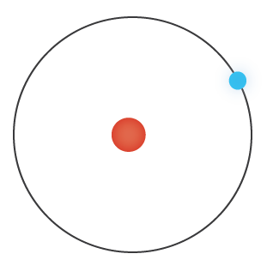

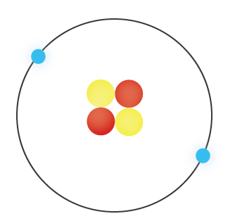
แบบจำลองแบบอะตอมของโบร์ แสดงอะตอมฮีเลียมหนึ่งอะตอม ที่มีโปรตอนสองตัวและนิวตรอนสองตัวในนิวเคลียส อิเลคตรอนสองตัวเคลื่อนไหวอยู่รอบๆนิวเคลียส
(ภาพประกอบโดย NAFO)

สสารหนึ่งชนิดที่ประกอบด้วยอะตอมชนิดเดียวกัน เรียกว่า ธาตุ จำนวนโปรตอนในนิวเคลียสเป็นตัวกำหนดชนิดของธาตุ ในธรรมชาติมีธาตุอยู่ 92 ชนิด และธาตุทุกชนิดมีการเขียนแทนด้วยสัญลักษณ์ ซึ่งสัญลักษณ์ของธาตุหนึ่งชนิดนั้นจะมีตัวอักษรหนึ่งหรือสองตัว ตัวอย่าง เช่น ธาตุออกซิเจน (O), ธาตุไฮโดรเจน (H), ทอง (Au) และเงิน (Ag)

อะตอมส่วนใหญ่จะชอบยึดอยู่ด้วยกันกับอะตอมอื่นๆ เนื่องจากอะตอมเหล่านี้จะเติมแกนนอกสุดให้เต็มสมบูรณ์ อะตอมอาจทำโดยการแบ่งจ่ายอิเล็กตรอน อะตอมหลายอะตอมที่จ่ายอิเล็กตรอน เรียกว่า โมเลกุล อะตอมไฮโดรเจนสองอะตอมสามารถจ่ายอิเล็กตรอนได้ ดังนั้นอะตอมทั้งสองจะมีจำนวนอิเล็กตรอนสองตัวในแกนนอกสุด และแกนนอกนั้นได้มีการเติมเต็มอย่างสมบูรณ์ อะตอมไฮโดรเจนทั้งสองนี้ (H) กลายเป็นโมเลกุลไฮโดรเจ(H₂) น้ำคือหนึ่งโมเลกุลที่ประกอบขึ้นจากอะตอมไฮโดรเจนสองอะตอม และอะตอมออกซิเจนหนึ่งอะตอม (O) กลายมาเป็นโมเลกุลน้ำหนึ่งโมเลกุล (H₂O)

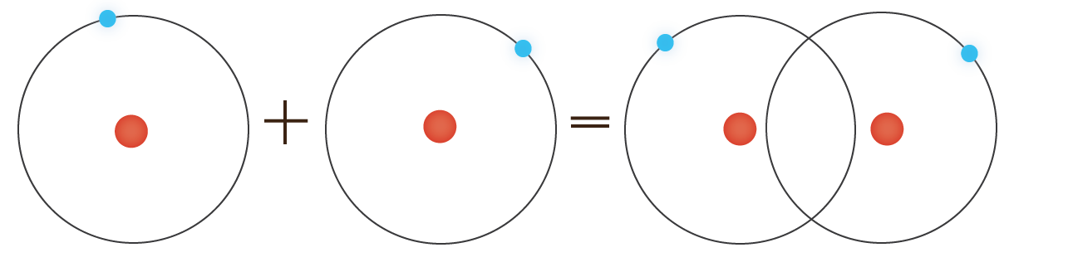
แบบจำลองของโบร์แสดงอะตอมไฮโดรเจนสองอะตอม(H)รวมกันกลายเป็นโมเลกุลโฮโดรเจนหนึ่งโมเลกุล(H2)
(ภาพประกอบโดย NAFO)

